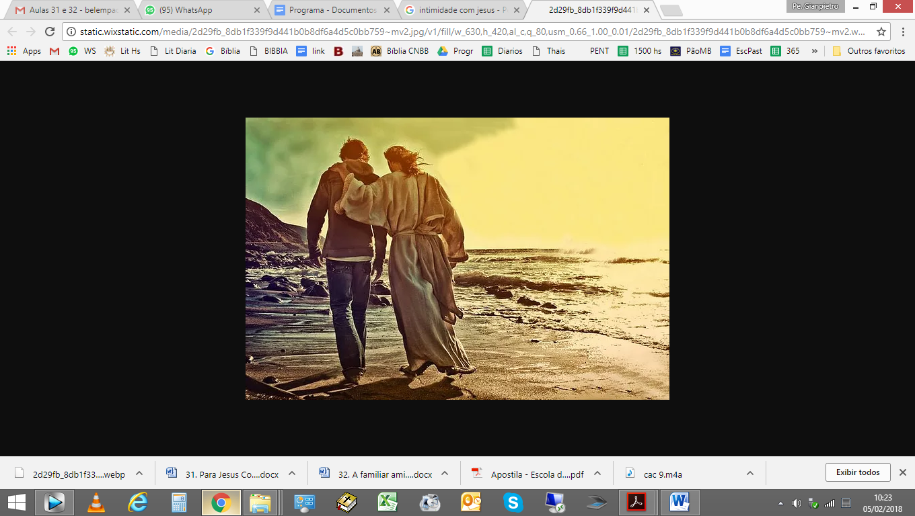
32. A familiar amizade com Jesus

(Texto tirado da Imitação de Cristo)
“Quando Jesus está presente, tudo é suave e nada parece dificultoso; mas, quando Jesus está ausente, tudo se torna penoso. Quando Jesus não fala ao coração, nenhuma consolação tem valor; mas, se Jesus fala uma só palavra, sentimos grande alívio.

Porventura, não se levantou logo Maria Madalena do lugar onde chorava, quando Marta lhe disse: O Mestre está aí e te chama? (Jo 11,28). Hora bendita, quando Jesus te chama das lágrimas para o gozo do espírito! Que seco e árido és sem Jesus! Que néscio e vão, se desejas outra coisa, fora de Jesus! Não será isto maior dano do que se perdesse o mundo inteiro?
Que te pode dar o mundo sem Jesus? Estar sem Jesus é terrível inferno, estar com Jesus é doce paraíso. Se Jesus estiver contigo, nenhum inimigo te pode ofender. Quem acha a Jesus acha precioso tesouro, ou, antes, o bem superior a todo bem; quem perde a Jesus, perde muito mais do que se perdesse a todo o mundo. Paupérrimo é quem vive sem Jesus, e riquíssimo quem está bem com Jesus.

Grande arte é saber conversar com Jesus, e grande prudência conservá-lo consigo. Sê humilde e pacífico, e contigo estará Jesus; sê devoto e sossegado, e Jesus permanecerá contigo. Depressa podes afugentar a Jesus e perder a sua graça, se te inclinares às coisas exteriores; e se o afastas e o perdes, aonde irás e a quem buscarás por amigo? Sem amigo não podes viver, e se não for Jesus teu amigo acima de todos, estarás mui triste e desconsolado. Logo, loucamente procedes, se em qualquer outro confias e te alegras. Antes ter o mundo todo por adversário, que ofender a Jesus. Acima de todos os teus amigos seja, pois, Jesus amado dum modo especial.

Sê livre e puro no teu interior, sem apego a criatura alguma. É necessário desprenderes-te de tudo e ofereceres a Deus um coração puro, se queres sossegar e ver como é suave o Senhor. E, com efeito, tal não conseguirás, se não fores prevenido e atraído por sua graça, de modo que, deixando e despedindo tudo mais, com ele só estejas unido. Pois, quando lhe assiste a graça de Deus, de tudo é capaz o homem; e quando ela se retira, logo fica pobre e fraco, como que abandonado aos castigos. Ainda assim, não deves desanimar nem desesperar, antes resignar-te na vontade de Deus, e sofrer tudo que te acontecer, por honra de Jesus; pois ao inverno sucede o verão, depois da noite volta o dia, e após a tempestade reina a bonança.”

A prova de hoje consiste em escrever como você sente esse texto da “Imitação de Cristo”, o que faz nascer em seu coração?

___________________________________________________________________________________________________________________________________________________________________________________________________________________________________________________________________________________________________________________________________________________________________________________________________________________________________________________________________________________________________________________________________________________________________________________________________________________________________________________________________________________________________________________________________________________________________________________________________________________________________________________________________________________________________________________________________________________________________________________________________________________________________________________________________________________________________________________________________________________________________________________________________________________________________________________________________________________________________________________________________________________________________________________________________________________________________________________________________________________________________________________________________________________________________________________________________________________________________________________________________________________________________________________________________________________________________________________________________________________________________________________________________________________________________________________________________________________________________________________________________________________________________________________________________________________________________________________________________________________________________________________________________________________________________________________________________________________________________________________________________________________________________________________________________________________________________________________________________________________________________________________________________________________________________________________________________________________________________________________________________________________________________________________________________________________________________________________________________________________________________________________________________________________________________________________________________________________________________________________________________________________________________________________________________________________________________________________________________________________________________________________________________________________________________________________________________________________________________________________
PROVA N. 32

Nome inteiro (em letra de forma) de quem faz a prova: ______________________________________________________
Frat. __________________________________Data da prova __________ Assinatura: _____________________________________

